**2-MA’RUZA ANTROPOSENTRIK PARADIGMA VA UNING**

# LINGVOKULTUROLOGIYADAGI O‘RNI

**Reja:**

1. Antroposentrik paradigma
2. Lingvokulturologiyaning boshqa fanlar bilan aloqasi

**Tayanch so‘z va iboralar:** paradigma,lingvistik paradigma,antroposentrik paradigma, til, til egasi, shaxs, lisoniy ong, tafakkur, faoliyat, mentallik, madaniyatshunoslik, etnolingvistika, sotsiolingvistika, lingvomamlakatshunoslik, etnopsixolingvistika.

## 2. 1. Antroposentrik paradigma

Ilmiy paradigma (yunoncha “misol, namuna”) fan obyektini, uning muayyan davrda hokim bo‘lgan nazariy tushunchalarini o‘rganishga yo‘naltirilgan va shu asosda fanning turli bo‘limlarida o‘xshash bo‘lgan, o‘zaro bog‘langan muayyan tadqiqot metodikalarining majmuyidir. Ilmiy metodologiya va ilmiy metodlardan farqli o‘laroq, aniq tarixiy xususiyatga va ijtimoiy-madaniy tarqalish chegarasiga ega. Mazkur termin 1962-yilda amerikalik faylasuf va tarixchi Tomas Kunning mashhur “Ilmiy inqiloblar strukturasi” (“The Structure of Scientific Revolutions”) asarida muomalaga kiritilgan.

T. Kunga ko‘ra, **paradigma o‘z tadqiqot faoliyatiga va obyektiga ega bo‘lgan, mushtarak ilmiy va falsafiy g‘oyalar bilan birlashgan u yoki bu ilmiy yoki falsafiy hamjamiyatlar tomonidan qo‘llaniladigan o‘ziga xos metodlar va usullar yig‘indisidir**. Masalan, XIX va XX asrlarning paradigmalari qiyoslanilganda, XIX asrni tarixiylik, XX asrni esa strukturalizm belgisi ostida kechganligini ko‘rish mumkin. T. Kun paradigmalarning bunday o‘zgarishini “ilmiy inqilob”, deb ataydi. Binobarin, ilmiy paradigma falsafa, fan, san’at, adabiyot, ijtimoiy hayot va h.k.ning yetakchi tamoyillari va metodlarini birlashtirgan umummadaniy paradigmaning bir qismi hisoblanadi. Masalan, strukturalizmning ilmiy paradigmasi pozitivizmning madaniy paradigmasiga kiradi[1].

Ma’lumki, lingvistikada (umuman, ijtimoiy fanlarda) paradigmalar bir-birini o‘zgartirmaydi, biroq biri boshqasini to‘ldiradi, ayni paytda biri ikkinchisiga e’tibor bermagan holda birga yashaydi. An’anaviy tarzda ilmiy paradigma uch turga ajratiladi: qiyosiy-tarixiy, sistem-struktur va antroposentrik.

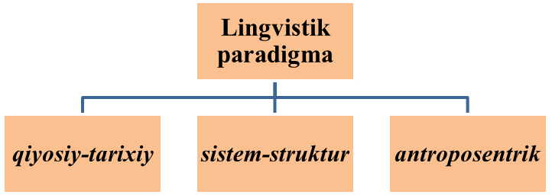

Tilshunoslikda ilk ilmiy paradigma qiyosiy-tarixiy paradigma sanaladi.

Chunonchi, qiyosiy-tarixiy metod til tadqiqining dastlabki xususiy metodi bo‘lgan.

Sistem-struktur paradigmada asosiy e’tibor predmetga, narsaga, otga qaratilgani uchun so‘z diqqat markazida bo‘lgan. Hozir ham tilni sistem-struktur paradigma doirasida tadqiq qilish davom etmoqda. Bu paradigma tarafdorlarining soni ham talaygina. Hali ham mazkur paradigma asosida darsliklar, akademik grammatikalar yozilmoqda. Shubhasiz, sistem-struktur paradigma doirasida amalga oshirilgan fundamental tadqiqotlar nafaqat hozirgi, balki kelajakda boshqa paradigmalar asosida izlanish olib boradigan tilshunoslar uchun ham qimmatli manba bo‘lib xizmat qiladi.

Antroposentrik paradigma bu tadqiqotchilar qiziqishlarining obyektdan subyektga o‘zgarishi, yo‘naltirilishi, ya’ni insonning tilda, tilning esa insonda tahlil qilinishidir. I. A. Boduen de Kurtene ta’biri bilan aytganda, “til faqat til jamoasini tarkib toptirgan individual miyalarda, ko‘ngillarda va individlarning psixikasida mavjud bo‘ladi”.

Tilning antroposentrik g‘oyasi zamonaviy tilshunoslikning asosini tashkil qiladi. Bugungi kunda lingvistik tahlilning maqsadi, til tizimlarining turli tavsifini shunchaki aniqlash bilan hisoblasha olmaydi. Til kishilik jamiyatida vujudga

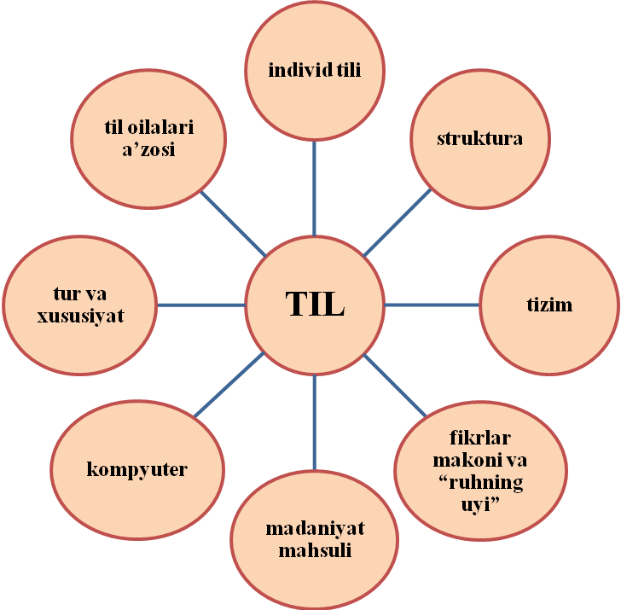

kelgan ko‘p qirrali hodisa: u sistema va antisistema, faoliyat hamda ushbu faoliyatning mahsuli, ruh va moddiyat va h.k. Yu. S. Stepanov tilning murakkab mohiyatini yortish uchun uni bir necha obrazlar ko‘rinishida taqdim etgan bo‘lsada, ulardan hech biri tilning barcha qirralarini to‘liq ochib berolmaydi: 1) til *individning tilidir*; 2) til - *til oilalari a’zosi*; 3) til – *struktura*; 4) til – *tizim*; 5) til – *tur va xususiyat*; 6) til – *kompyuter*; 7) til – *fikrlar makoni va “ruhning uyi”* (M. Xaydegger), ya’ni til *insonning murakkab kognitiv faoliyatidir*. XX asrning oxiriga kelib bularga yana bir ta’rif qo‘shildi: til – *madaniyat mahsuli*, uning muhim tarkibiy qismi, yashashining sharti, madaniy kodlarning shakllanish omilidir.

Antroposentrik paradigma nuqtayi nazaridan inson dunyoni o‘zini bilish, o‘zining nazariy va amaliy faoliyati orqali taniydi. Masalan, hech qanday mavhum nazariya nima uchun olov hissi haqida o‘ylaganda *sevgi olovi*, *yurak otashi*, *iliq do‘stlik* va h.k. haqida gapirilishini izohlay olmaydi. Barcha narsalarning o‘z o‘lchovida anglash insonga uning ongida narsalarning antroposentrik tartibini ijod qilish huquqini beradi. Uni maishiy emas, balki ilmiy darajada tadqiq qilish mumkin bo‘ladi. Insonning miyasida, ongida mavjud bo‘lgan bu tartib uning ma’naviyatini, qadriyatlarini va xatti-harakati motivlarini belgilaydi. Bularning barchasini inson nutqini, xususan, uning eng ko‘p qo‘llaydigan ifodalarini tadqiq qilish orqali tushunish mumkin.

Tilshunoslikda antroposentrik tilshunoslik (yoki antroposentrik paradigma; neolingvistika) sohasining shakllanishi til egasi – so‘zlovchi shaxs omilining tadqiq etish bilan bog‘liqdir. “Tilshunoslikda antroposentrik burilishning yuzaga kelishi shu bilan izohlanadiki, tadqiqotchilarning diqqati “til qanday qurilgan” degan masaladan “til qay tarzda amal qiladi” degan masalaga ko‘chdi... Tilning qay tarzda amal qilishini tadqiq etish uchun esa tilni uning egasi bo‘lgan shaxs omili nuqtayi nazaridan ko‘rib chiqish kerak bo‘ladi”[2].

Zamonaviy tilshunoslikda til tizimini antroposentrik nuqtayi nazardan o‘rganish, asosan, lingvistik semantika, kognitiv tilshunoslik, psixolingvistika, pragmalingvistika hamda lingvokulturologiyaga oid tadqiqotlarda amalga oshiriladi.

Taniqli o‘zbek tilshunosi, professor N. Mahmudovning tilshunoslikda antroposentrik paradigmaning shakllanishi haqida quyidagi fikrlarni bayon qiladi:

“Tilning ana shunday obyektiv xususiyatiga muvofiq ravishda antroposentrik paradigmada inson asosiy o‘ringa chiqariladi, til esa inson shaxsini tarkib toptiruvchi bosh unsur hisoblanadi. Mutaxassislar taniqli rus adibi S.Dovlatovning

“inson shaxsiyatining 90 foizini til tashkil qiladi” degan hikmatomuz gapini tilga oladilar. V.A. Maslova ta’kidlaganiday, inson aqlini, insonning o‘ziday, tildan va nutq yaratish hamda nutqni idrok qilish qobiliyatidan tashqarida tasavvur etib bo‘lmaydi”[3][4] .

Ayrim tilshunoslarning fikricha, antroposentrik paradigma o‘tgan asrda strukturalizm muvaffaqiyatlari natijasi sifatida yuzaga kelgan “o‘zida va o‘zi uchun” tamoyilini butunlay chetga surib qo‘ydi [5]. Bunda asosiy e’tibor nutqiy faoliyat bajaruvchisi, ya’ni nutq tuzuvchi va uni idrok etuvchi til egasiga qaratildi.

Ilmiy paradigmaga “til egasi” kategoriyasining kiritilishi tilshunoslikda, shaxs, lisoniy ong, tafakkur, faoliyat, mentallik, madaniyat kabi tushunchalarning yanada faollashuvini taqozo etadi[6].

## 2. 2. Lingvokulturologiyaning boshqa fanlar bilan aloqasi

Til, madaniyat, etnosning o‘zaro munosabati va aloqasi masalasini o‘rganish fanlararo muammo hisoblanadi. Mazkur muammoning yechimini falsafa va sotsiologiyadan tortib, etnolingvistika va lingvokulturologiyagacha bo‘lgan bir necha fanlarning birgalikdagi sa’y-harakatlari bilangina hal qilish mumkin. Masalan, lisoniy tafakkurning etnik masalalari bilan lingvistik falsafa, etnik, ijtimoiy yoki guruhlar muloqotining o‘ziga xos lisoniy jihatlari bilan psixolingvistika va h.k. shug‘ullanadi. Lingvokulturologiya tilshunoslikning mustaqil yo‘nalishi sifatida XX asrning 90-yillarida vujudga keldi.

Tadqiqotchilarning qayd qilishicha, “lingvokulturologiya” (lot. lingua “til”; cultus

“hurmat qilish, ta’zim qilish”; yunon. “ilm, fan”) termini V.N.Teliya rahbarligidagi Moskva frazeologik maktabi (Yu.S.Stepanov, A.D.Arutyunova, V.V.Vorobyev, V.Shaklein, V.A.Maslova) tomonidan olib borilgan izlanishlar bilan bog‘liq ravishda paydo bo‘lgan4.

Lingvokulturologiyaning predmeti o‘zaro chambarchas aloqada, muloqotda bo‘lgan til va madaniyat sanaladi.

Lingvokulturologiya madaniyatshunoslik va tilshunoslik kesishgan nuqtada shakllangan til tadqiqining yangi sohasidir. Lingvokulturologiya madaniyat va tilning o‘zaro aloqasini, o‘zaro ta’sirini, tilda o‘z aksini topgan xalq madaniyatining ko‘rinishlarini tadqiq etadi.

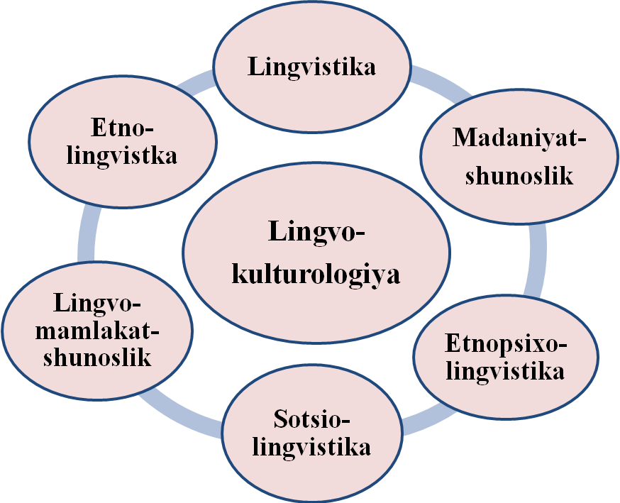

*Madaniyatshunoslik* (kulturologiya) insonni ijtimoiy va madaniy hayotidagi uning tabiat, jamiyat, tarix, san’at va boshqa sohalarga ko‘ra o‘zini o‘zi anglashini tadqiq etsa, *tilshunoslik* tilda olam lisoniy manzarasining mental modellar ko‘rinishida aks etadigan va qayd qilinadigan inson dunyoqarashini o‘rganadi.

Lingvokulturologiya *etnolingvistika* va *sotsiolingvistika* bilan chambarchas aloqadadir. Hatto V.N.Teliyaga ko‘ra, lingvokulturologiya etnolingvistikaning tarkibiy qismidir. Biroq lingvokulturologiya ham, etnolingvistika ham o‘z mohiyatiga ko‘ra alohida fanlardir.

*Etnolingvistika* yo‘nalishining ildizlari Yevropada V.Gumboldtdan boshlanib, AmerikadaF.Boas, E.Sepir va B.Uorf; Rossiyada D.K.Zelenin, Ye.F.Karskiy, A.A.Shaxmatov, A.A.Potebnya, A.N.Afanasyev, A.I.Sobolevskiy va boshqalarlarning izlanishlariga borib taqaladi. V.A.Zveginsev etnolingvistikani tilning jamiyat ijtimoiy strukturasi yoki xalqning madaniyati, an’analari, urfodatlari bilan aloqasini o‘rganadigan yo‘nalish sifatida tavsiflagan edi. Zamonaviy etnolingvistikaning markazida tilning leksik tizimidagi faqat muayyan moddiy va madaniy-tarixiy majmualar: madaniyat shakllari, urf-odatlar, udumlar bilan o‘zaro munosabatdagi elementlari bo‘ladi. Mazkur yo‘nalishni ikki alohida tarmoqqa ajratish mumkin: 1) *etnik hududlarni tilga ko‘ra rekonstruksiya qilish* (R.A.Ageyeva, S.B.Bernshteyn, V.V.Ivanov, T. V. Gamkrelidzye va h.k.ning tadqiqotlari); 2) *xalqning moddiy va ma’naviy madaniyatini til ma’lumotlariga ko‘ra rekonstruksiya qilish* (V.V. Ivanov, V.N.Toporov, T.V.Sivyan, T.M.Sudnik, N.I.Tolstoy va uning maktabi).

Kishilik madaniyati ayni ehtiyojni har xil yo‘llar vositasida qondirishga yo‘nalgan turli etnik madaniyatlar yig‘indisidan iboratdir. Etnik o‘ziga xosliklar, jumladan, turli vaziyatlarda kishilar qanday ishlashadi, qanday dam olishadi, qanday ovqatlanishadi, qanday gaplashishadi va h.k. har joyda namoyon bo‘ladi.

N.I.Tolstoyga ko‘ra, etnolingvistikaning maqsadi dunyo xalqlarining folklor manzarasi, stereotiplarini ochib berishdir.

*Sotsiolingvistika* tilshunoslikning tilni va uning mavjud bo‘lgan ijtimoiy sharoitlar bilan bog‘liqligini o‘rganadigan sohasidir. Ijtimoiy sharoitlar deganda, amaldagi til rivojlanayotgan tashqi shart-sharoitlar majmuyi: mazkur tildan foydalanayotgan kishilar jamiyati, bu jamiyatning ijtimoiy strukturasi, til egalarining yoshi, ijtimoiy mavqeyi, madaniyat va bilim darajasi, yashash joyi orasidagi farqlari, shuningdek, ularning muloqot vaziyatiga bog‘liq nutqiy muomalasidagi farqlar tushuniladi. Demak, *sotsiolingvistika* tilning jamiyat hayotidagi roli, uning ijtimoiy tabiati, ijtimoiy funksiyalari, ijtimoiy omillarning tilga bo‘lgan ta’sir mexanizmi bilan bog‘liq masalalarni o‘rganadigan tilshunoslik sohasidir.

Lingvokulturologiyani *lingvomamlakatshunoslik*dan ham ajratish lozim.

*Lingvomamlakatshunoslik* va *lingvokulturologiya* o‘rganish obyektlariga ko‘ra birbiridan farq qiladi. *Lingvomamlakatshunoslik* tilda o‘z aksini topgan milliy realiyalarni o‘rganadi. Ye.M.Vereshchagin va V.G.Kostomarovlarga ko‘ra, milliy realiyalar muqobilsiz til birliklari bo‘lib, ular mazkur madaniyatga xos bo‘lgan hodisalarni ifodalaydi.

Lingvokulturologiya *etnopsixolingvistika* bilan ham chambarchas aloqada bo‘ladi. *Etnopsixolingvistika* nutqiy faoliyatda muayyan an’analar bilan bog‘liq muomala elementlarining qanday paydo bo‘lishini, turli til egalarining verbal va noverbal muloqotidagi farqlarni o‘rganadi; nutqiy etiket va “dunyoning rangli

manzarasi”ni, turli xalqlardagi ikki tillilik va ko‘p tillilik hodisalarini tadqiq etadi. *Etnopsixolingvistika*ning asosiy tadqiqot metodi *assotsiativ eksperiment* bo‘lsa, lingvokulturologiya o‘rniga ko‘ra tilshunoslik va madaniyatshunoslikning turli metodlaridan foydalanadi.

1. Kuhn Thomas S. The Structure of Scientific Revolutions. 50th anniversary. –Chicago: University of Chicago Press, 2012. –Р. 264.
2. Дорофеев Ю. Антропоцентризм в лингвистике и предмет когнитивной грамматики // http:www.Nbuv.Cov.ua/portal/Sog-Gum/ls 2008-17/dorofeev/pdf.
3. Маҳмудов Н. Тилнинг мукаммал тадқиқи йўлларини излаб...// Ўзбек тили ва адабиёти. –Тошкент, 2012. -№
4. . –Б. 6-7.
5. Воркачев С.Г. Лингвокультурология, языковая личность, концепт: Становление антропологической парадигмы в языкознании // Филологические науки. – 2001. – №1. – С. 64.
6. Седов К.Ф. Дискурс и личность: эволюция коммуникативной компетенции. –М.: Лабиринт, 2004. –С.5. 4 Телия В.Н. Русская фразеология: семантический, прагматический и лингвокультурологический аспекты. – М.: Школа “Языки русской культуры”, 1996. -286 с.

  